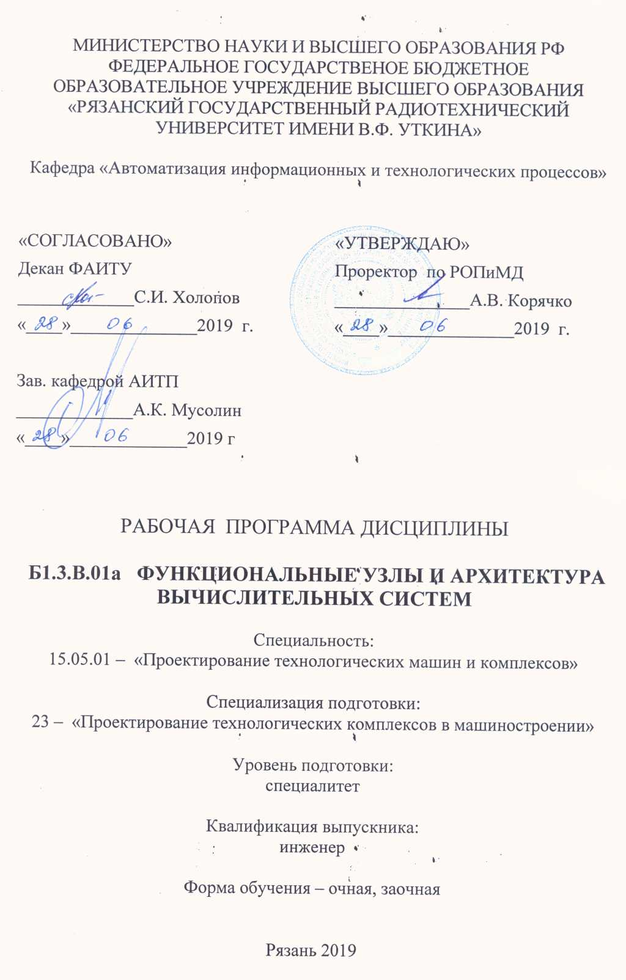

1.Цели и задачи дисциплины
Цель преподавания дисциплины – изучение принципов построения современных средств вычислительной техники, структурной организации и архитектуры вычислительных машин и микропроцессоров, аппаратных и программных средств организации вычислительных процессов.
Задачи курса. В соответствии с целью студенты должны усвоить методы анализа и синтеза вычислительных устройств, методы оптимизации электронных схем, научиться работать со стандартными системами автоматизации проектирования цифровых вычислительных устройств.

2. Место дисциплины в структуре ООП
Дисциплина «Функциональные узлы и архитектура вычислительных систем» относится к дисциплинам по выбору профессионального цикла.
Для изучения курса студентам необходимо знание основ электроники, вычислительной математики и дискретной техники.

3. Компетенции обучающегося, формируемые в результате освоения дисциплины

Выпускник программы специалитета должен обладать профессиональными компетенциями (ПК), соответствующими виду (видам) профессиональной деятельности, на который (которые) ориентирована программа специалитета:
Проектно-конструкторская деятельность:
- способностью принимать участие в работах по расчету и проектированию машин, электроприводов, гидроприводов, средств гидропневмоавтоматики, систем, различных комплексов, процессов, оборудования и производственных объектов, деталей и узлов машиностроительных конструкций в соответствии с техническими заданиями и использованием стандартных средств автоматизации проектирования (ПК-15).

В результате изучения дисциплины обучающийся должен

знать:
• принципы построения и проектирования вычислительных машин;
• структурную организацию, характеристики и тенденции развития основных систем электронных вычислительных машин;
• структурную организацию и архитектуру персональных компьютеров;
• методы и средства организация вычислительных процессов.

уметь:
• разрабатывать цифровые вычислительные устройства на базе логических элементов и интегральных схем различной степени интеграции;
• разрабатывать и отлаживать схемы вычислительных устройств на базе программируемых логических интегральных схем;
• проектировать процессорные блоки цифровых вычислительных устройств;
• использовать для разработки и отладки схем системы автоматизированного проектирования.

иметь навыки:
• логического проектирования цифровых вычислительных устройств;
• проектирования цифровых вычислительных устройств на базе программируемых логических интегральных схем;
• использования для проектирования стандартных систем автоматизации.

4. Объем дисциплины и виды учебной работы
Общая трудоемкость дисциплины составляет 3 зач. ед., или 108 часов.

Вид учебной работы | Всего часов | Семестры
Аудиторные занятия (всего) | 54 | 6
В том числе: | -
Лекции | 27 | 6
Упражнения поточные (Упр) | 9 | 6
Лабораторные работы (ЛР) | 18 | 6
Практические занятия (ПЗ) |  | 6
Самостоятельная работа (всего) | 54 | 6
В том числе: | -
Самостоятельные занятия (СЗ) | 47 | 6
Курсовая работа | -
Консультации | 7 | 6
Вид промежуточной аттестации (зачет, экзамен) | Зачет | 6
Общая трудоемкость час.  зач. ед. | 108 | 6
Общая трудоемкость час.  зач. ед. | 3 | 6

5. Содержание дисциплины
5.1. Разделы дисциплины и виды занятий

№  п/п | Раздел дисциплины | Лк | УПР | ЛР | СЗ | Всего
1. | Принципы построения и архитектура ЭВМ. | 2 |  |  | 6 | 8
2. | Функциональная и структурная организация ЭВМ. | 4 | 2 | 2 | 6 | 12
3. | Центральные устройства ЭВМ. | 4 |  | 2 | 6 | 12
4. | Проектирование арифметико-логического устройства процессора ЭВМ. | 4 | 2 | 4 | 6 | 16
5. | Проектирование устройства управления процессора ЭВМ. | 4 | 2 | 4 | 6 | 16
6. | Внешние устройства ЭВМ. | 2 |  | 2 | 6 | 10
7. | Вычислительные системы. | 4 |  | 2 | 6 | 12
8. | Системы автоматизированного проектирования. | 3 | 3 | 2 | 5 | 13

5.2 Содержание разделов дисциплины

1. Принципы построения и архитектура ЭВМ.
Понятие структуры и архитектуры ЭВМ. Основные характеристики ЭВМ. Классификация средств электронной вычислительной техники. СуперЭВМ, большие ЭВМ средние ЭВМ, вычислительные машины широкого назначения, персональные и профессиональные ЭВМ, встраиваемые микропроцессоры. Кластерные структуры, серверы, рабочие станции, сетевые компьютеры.
Общие принципы построения современных ЭВМ. Программное управление. Структурная схема ЭВМ первого и второго поколений. Структурная схема ЭВМ третьего поколения. Структурная схема ПЭВМ.
Функции программного обеспечения. Автоматизация подготовки и решения задач в ЭВМ.
2. Функциональная и структурная организация ЭВМ.
Общие принципы функциональной и структурной организации ЭВМ. Организация функционирования ЭВМ с магистральной архитектурой. Организация работы ЭВМ при выполнении задания пользователя. Особенности управления основной памятью ЭВМ. Отображение адресного пространства программы на основную память. Адресная структура команд микропроцессора и планирование ресурсов. Виртуальная память. Система прерываний ЭВМ.
3. Центральные устройства ЭВМ.
Основная память. Состав, устройство и принцип действия основной памяти. Запоминающие устройства с произвольным доступом. Размещение информации в основной памяти IBM PC. Расширение основной памяти ПК.
Центральный процессор ЭВМ. Структура базового микропроцессора. Система команд микропроцессора. Взаимодействие элементов.

4. Проектирование арифметико-логического устройства процессора.
Проектирование операционного блока. Задачи синтеза. Исходные данные для проектирования. Принципы проектирования АЛУ с закрепленными микрооперациями. Пример проектирования процессора с ограниченным набором исполняемых операций. Решение задач определения состава АЛУ, внутренних и внешних связей, состава исполняемых микроопераций и вырабатываемых осведомительных сигналов.
5. Проектирование устройства управления процессора ЭВМ.
Принципы проектирования управляющего автомата с жесткой логикой. Структурная схема микропрограммного автомата. Основные этапы синтеза. Построение структурной таблицы и разработка логической схемы комбинационной части микропрограммного автомата. Проектирование управляющего автомата с программируемой логикой.
6. Внешние устройства ЭВМ.
Системы визуального отображения информации (видеосистемы). Системы с растровой, матричной и векторной разверткой. Внешние запоминающие устройства на гибких магнитных дисках. Функциональная структура диска. Накопитель на жестком магнитном диске. Оптические запоминающие устройства..
7. Вычислительные системы.
Классификация вычислительных систем. Универсальные и специализированные вычислительные системы.
Архитектура вычислительных систем. Комплексирование в вычислительных системах. Типовые структуры вычислительных систем. Кластеры. Перераспределение нагрузки между компьютерами кластера. Организация функционирования вычислительных систем.
8. Системы автоматизированного проектирования.
Системы автоматизированного проектирования (САПР) фирм Xilinx и Altera. Задачи проектирования, решаемые в САПР Xilinx Foundation. Менеджер проектов (Project Manager) САПР Xilinx. Ввод, редактирование и сохранение схем с помощью Редактора схем (Schematic Editor). Менеджер библиотек (Library Manager). Проверка работоспособности схем моделированием с помощью Имитатора (LogicSimulator). Пример проектирования цифрового вычислительного устройства и управляющего автомата на ПЛИС.

6 Лабораторный практикум.

№  п/п | № раздела дисциплины | Наименование лабораторных работ
1. | 8 | Пользовательский интерфейс САПР Xilinx Foundation.
2. | 2 | Разработка и редактирование простейших комбинационных схем.
3. | 2 | Изучение работы Логического Имитатора. отладка комбинационных схем.
4. | 2 | Создание макросимволов, формирование библиотеки пользователя.
5. | 3,5 | Разработка и отладка узлов и устройств цифровой вычислительной техники
6. | 4,5 | Разработка и отладка узлов и устройств цифровой вычислительной техники (регистры, сдвигатели, счетчики, сумматоры, дешифраторы, мультиплексоры)
7. | 5,6 | Разработка и отладка арифметико-логического устройства процессора с ограниченным набором команд
8. | 5,7 | Разработка и отладка устройства управления процессора с ограниченным набором команд

7. Упражнения

№  п/п | № раздела дисциплины | Наименование тем практических занятий
1. | 1 | Структурная схема универсальной ЭВМ. Состав, назначение и порядок взаимодействия устройств.
2. | 2 | Микропрограммное управление исполнением операций.
3. | 3 | Проектирование АЛУ с закрепленными микрооперациями.
4. | 4 | Структурная схема АЛУ с общими микрооперациями.
5. | 5 | Принципы проектирования управляющего автомата с жесткой логикой.
6. | 6 | Управляющие автоматы с гибкой логикой.
7. | 7 | Методы проектирования цифровых устройств на ПЛИС
8. | 8 | Системы автоматизированного проектирования (САПР) фирм Xilinx и Altera.

8. Образовательные технологии
Изучение дисциплины предусматривает применение активных форм проведения занятий с использованием информационных технологий, что поддерживает достижение общекультурных и профессиональных компетенций.
Принятая технология обучения базируется на работе в аудитории, когда в процессе лекций и практических занятий, дополняемых самостоятельной работой обучаемых, в том числе и с участием преподавателя, выполняется серия заданий, совокупность которых позволяет практически применить полученные знания, развивая принятые для данной дисциплины компетенции.
Проведение занятий осуществляется с использованием компьютеров и мультимедийных средств, а также раздаточных материалов.

9. Контроль знаний студентов
9.1. Формы текущего контроля
Текущий контроль по дисциплине проводится в виде проверки заданий, выполняемых самостоятельно и на практических занятиях, а также экспресс – опросов по лекционным материалам. Кроме того, предусмотрено написание контрольных работ по отдельным разделам.
9.2. Формы промежуточного контроля
Форма промежуточного контроля по дисциплине – зачет

10. Учебно-методическое обеспечение дисциплины

10.1.Рекомендуемая литература.

а) Основная литература
1.Борзенко А.Г. IBM PC: устройство, ремонт, модернизация. М.: ТОО "Компьютер пресс", 1997.
2.Айден К, Фибельман Х., Крамер М. Аппаратные средства PC. СПт.: BHV-Санкт-Петербург, 1998.
3. Угрюмов Е.П., Цифровая схемотехника: Спб, 2000.
4. Климанов.В.П., Денисов Е.А. и др., Информационные сети. Уч. пособие, «Станкин». 2005г.,136с.

б) Дополнительная литература
1. Григорьев В.Л. Видеосистемы ПК фирмы IBM. М.: Радио и связь, 1993.

10.2. Специальные средства обеспечения освоения дисциплины
Специальные средства обеспечения освоения дисциплины не требуются.
11. Материально-техническое обеспечение дисциплины
1. Лекционные занятия:
- комплект электронных презентаций/слайдов;
- аудитория, оснащенная презентационной техникой (проектор).
2. Практические занятия:
- компьютерный класс ПЭВМ;
- презентационная техника (проектор, компьютер);

Программа составлена в соответствии с Государственным образовательным стандартом высшего образования по специалитету 15.05.01 «Проектирование технологических машин и комплексов», специализация № 11 – «Проектирование механообрабатывающих и инструментальных комплексов в машиностроении».

Программу составил
к.т.н., доцент каф. АИТП Сосулин Ю.А.

Программа рассмотрена и одобрена на заседании кафедры АИТП 18.01.2016 г. протокол № 6 .

Зав. кафедрой АИТП
д.т.н., профессор Мусолин А.К.

